**TUGAS 2**

**PUST4208 PENGOLAHAN BAHAN NONBUKU**

**NAMA : MURTIANINGSIH**

**NIM : 050016879**

**SOAL**

Saudara mahasiswa Anda sudah mempelajari materi 4 - 5, mempelajari tentang jenis, sifat bahan nonbuku, cakupan dan sumber informasi bahan kartograafi. Untuk lebih memahami dan dapat menggunakan bahan rujukan tersebut, silahkan jawab pertanyaan berikut:

|  |  |  |
| --- | --- | --- |
| 1 | Sebagai pustakawan yang bekerja di bagian pengolahan untuk koleksi multimedia atau nonbuku akan mengalami kendala informasi.  Jawablah pertanyaan berikut: Uraikan permasalahan yang dihadapi pustakawan dalam membuat katalog bahan nonbuku. | 30 |
| 2 | Setiap jenis perpustakaan mempunyai koleksi alam bentuk peta atau koleksi kartografi. Jawablah pertanyaan berikut:   1. **Berikan 2 (dua) contoh bahan kartografi (****peta pulau Sumatera dan** **peta wisata kota Palembang)** 2. **Tentukan tajuk entri utama dari bahan kartografi**   (jangan lupa sebutkan sumber dari mana Anda mendapatkan contoh tersebut) | 60 |

JAWABAN

1. Permasalahan yang dihadapi pustakawan dalam membuat katalog bahan nonbuku antaralain :
2. Keanekaragaman bahan

Mengingat keanekaragaman bahan non buku, tentunya kita perlu peraturan yang sesuai pula. Tetapi pada kenyataannya peraturan pengatalogannya kalah cepat. Misalnya, peraturan AACR2 edisi pertama terbit tahun 1967. Pada tahun 1978 terbit edisi kedua, sedangkan terakhir yang merupakan revisi AACR2 terbit tahun 1988. Hal ini tidak sesuai dengan perkembangan aneka ragam bahan yang begitu pesat.

b. Pengawasan bibliografi masih lemah

Sarana bibliografi di duniai perpustakaan sangat berguna untuk penelusuran dan verifikasi. Sarana ini perlu diawasi oleh suatu badan atau lembaga yang berwenang. Pada kenyataannya, pengawasan sarana ini masih lemah. Kelemahan pengawasan sarana bibliografi ini dikarenakan belum adanya arsip atau koleksi nasional untuk bahan bukan buku.

c. Masalah sumber informasi (utama)

Karena bahan bukan buku tidak memiliki halaman judul dan peraturan dapat menetapkan sumber lain sebagai sumber informasi utama. Sumber-sumber lain ini kadang-kadang sulit dicatat, kurang lengkap dan dapat berbeda-beda. Sebagai contoh: rekaman video, sumber informasi utama yang digunakan adalah “Title frame”. Judul yang ada pada “Title frame” kadang-kadang berbeda dengan judul pada bahan lampiran.

d. Tanggung jawab tidak jelas

Karya-karya rekaman suara dan rekaman video banyak sekali melibatkan orang dalam pembuatannya, atau badan yang bertanggung jawab atas isi intelektual/artistiknya, sehingga sulit menentukan siapa yang paling bertanggung jawab. Karena adanya kepengarangan yang tersebar ini akan sulit bagi Anda menentukan tajuk entri utama dan tajuk entri tambahan.

e. Dokumen terdiri dari berbagai jenis bahan

Kalau kita perhatikan buku-buku pelajaran Bahasa Inggris “TOEFL” misalnya dokumen ini pasti menyertakan pita kaset yang juga merupakan bahan bukan buku. Kadang-kadang tidak jelas mana bahan utama dan bahan pelengkap. Apakah pita kaset sebagai bahan utama dan buku sebagai bahan pelengkap atau malah sebaliknya.

f. Pengatalogan analitik

Bila suatu bahan bukan buku terdiri dari satu set (kumpulan), maka untuk bahan bukan buku sangat sulit, apakah akan dideskripsikan sebagai satu kesatuan atau satu persatu.

g. Deskripsi harus lengkap atau terinci

Pendeskripsian bahan bukan buku tergantung pada sistem perpustakaan yaitu sistem terbuka atau sistem tertutup. Bila sistem perpustakaannya tertutup tentunya pendeskripsian bahan bukan buku harus terinci, sedangkan bila sistem perpustakaannya terbuka pendeskripsian bahan bukan buku bisa sederhana.

h. Pendekatan subjek

Masalah dalam pendekatan subjek untuk bahan bukan buku, masih menjadi pertanyaan: apakah pendekatan subjek ini perlu atau tidak? Bila Anda menjawab pendekatan subjek perlu, sistem mana yang akan digunakan? Kemudian apakah satu sistem digunakan untuk semua bahan.

i. Katalog multimedia atau katalog terpisah

Dalam perpustakaan multimedia, penjajaran kartu katalog mungkin dapat digabung (disatukan) dengan katalog monograf biasa. Apabila digabung atau dijadikan satu sistem, maka pembeda apa yang digunakan. Apakah kode khusus, warna atau GMD.

2. **Peta pulau Sumatera**

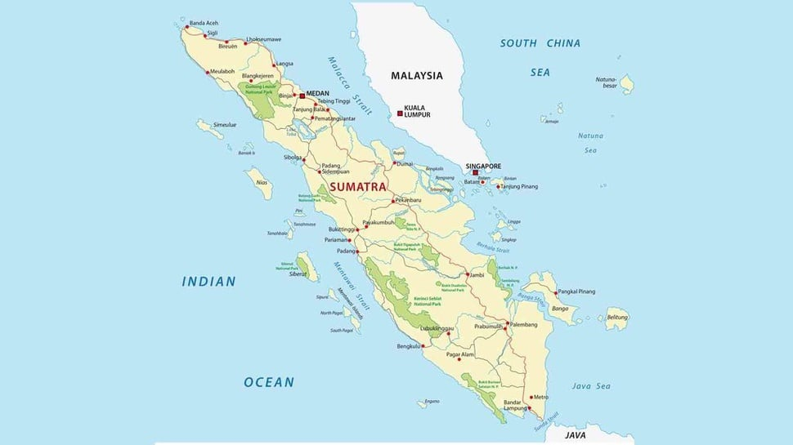

Peta Sumber Daya Alam di Pulau Sumatra[bahan kartografi] / dicetak dan diterbitkan oleh Badan Pengembangan Infrastuktur Wilayah

Tajuk entri utama di bawah : Badan Pengembangan Infrastuktur Wilayah

**Peta wisata kota Palembang**

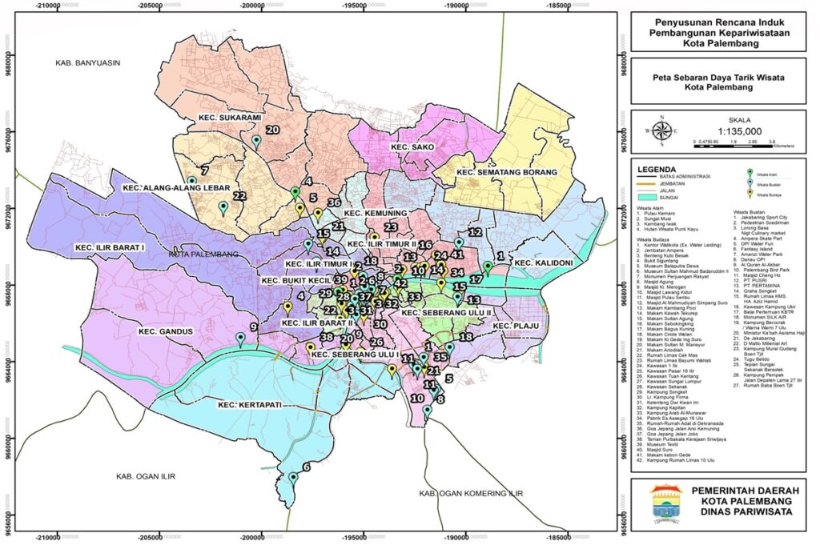

Peta pembangunan pariwisata kota Palembang [bahan kartografi] / dicetak dan diterbitkan oleh Dinas Pariwisata Kota Palembang

Tajuk entri utama di bawah: Dinas Pariwisata Kota Palembang

Sumber Referensi,

Modul Pengelolahan Bahan Non Buku PUST2251 Hal 1.22 - 1.26

<https://bappedalitbang.palembang.go.id/peta-sebaran-daya-tarik-wisata-kota-palembang.html>

https://tirto.id/daftar-potensi-sumber-daya-alam-di-pulau-sumatera-